【 华营实战工作坊 】

业务流程建设

企业管理的目标是流程化组织建设！

2024年6月28日 -29日
2天1 晚沉浸式学习
学理念/学逻辑/学方法
开 课 地 点 ： 北 京 /上 海 /深 圳

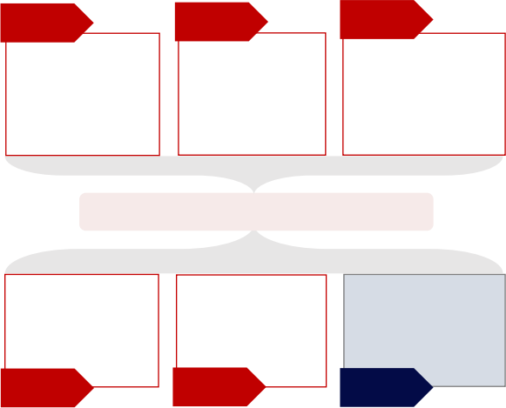
华营-系列主题实战工作坊 —— 陪伴式训战， 聚焦关键业务场景， 团队共创解决方案
分好钱

人才/干部管理
课程1： 战略洞察
课程7： 人才规划与获取
课程8： 后备干部储备
课程9： 在岗干部管理

聚焦关键业务场景， 团队共创解决方案

产品管理
课程1 0： 集成产品开发
课程1 1： 端到端成本领先

做好产品
用好人
定任务
战略管理
绩效/薪酬管理
课程5： 绩效管理
课程6： 薪酬管理
课程2： 经营计划
课程3： 战略解码
课程4： 全面预算
营销管理
课程1 2： 作战体系
课程1 3： 作战能力
课程1 4： 业务流程建设
课程1 5： 数字化供应链 与采购
打胜仗
专项主题

华营作为输出华为管理实践的平台， 成立1 0年以来， 已为
4000家企业提供专业的管理服务 。在为企业服务的过程中，
华营发现： 很多企业在业务场景上存在着诸多困惑和挑战，
却没有行之有效的解决方法。
基于此， 华营于2022年全新推出落地实战工作坊， 提倡创
始人及管理团队共同学习， 在课程现场通过研讨演练 、 团
队共创的方式， 帮助创始人和核心管理团队从理念和方法
上对齐认知 、达成共识， 共创系统化解决方案。

5大核心主题 、2大专项主题， 共计1 5门课程

华营实战工作坊， 包括战略管理 、绩效薪酬管理 、人才/ 干部管理 、营销管理和产品管理5大核心主题， 以及数字 化供应链与采购 、流程化组织建设2大专项主题， 共计
1 5门课程， 每门课程是为期2天1 晚的实战辅导。

陪伴企业家成长 为组织赋能

课程背景

企业发展到一定规模， 人员 、部门越来越多， 制度越来越复杂， 业务战略清晰， 但执行起来却大打折扣， 部门墙
高耸， 严重影响运作效率， 所有企业都希望通过重新打通流程， 通过建立流程化组织来推倒部门墙， 然而：
• 思想不足， 思路不对， 方法不得当， 业务与流程设计成了 “两张皮”
• 认为流程会束缚组织活力， 使工作效率下降， 而且不方便
• 制度 、规范得不到切实的执行， 问题频发， 管理层大量时间精力用于救火
• 难有组织保障， 跨部门的流程建设需要强大的组织资源和执行力， 都在忙业务

陪伴企业家成长 为组织赋能

课程逻辑

流程管理目标

流程架构设计

流程管理运作

打造企业流程管理体系， 落实流程责任制，
构建流程管理组织及能力， 建立客户导向
的流程型组织， 提升公司执行力

流程能力建设是企业组织能力建设的重要组成部分

陪伴企业家成长 为组织赋能

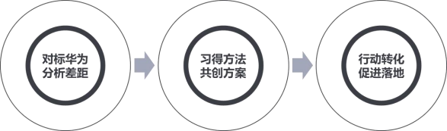
课程价值

> 正确理解业务流程， 统一流程语言： 对标最佳实践， 正确理解以客户为中心的流程建设， 统一流程语言
> 掌握流程架构设计的理念 、方法和工具： 掌握流程架构设计与优化的工具方法， 通过实际案例演练掌握流程架构设计方法，
端到端拉通业务流程
> 清晰流程管理的组织与机制运作， 形成闭环管理： 借鉴标杆企业的流程管理经验， 管理流程绩效

- 学习方式 -

华营实战工作坊学习三步法
> 第一步： 对标华为最佳实践， 分析自身差距
> 第二步： 现场习得方法， 团队共创解决方案
> 第三步： 撰写行动计划， 推进输出成果落地

陪伴企业家成长 为组织赋能

学 、教 、 练相结合， 促进实践落地

应知应会
“我讲你学”
1

• 现状调研： 通过问卷或访谈形式， 提前了解业务流程相关管理问题

• 预习： 课前线上学习 “应知应会”知 识 ， 提高企业学习准备度

问题剖析
共识共创
“你做我看”
2

• 关键管理矛盾讨论： 聚焦管理矛盾 进行讨论， 在碰撞中洞察本质， 统 一思想， 凝聚共识

• 关键业务场景实战演练： 针对企业 关键业务场景， 共创输出业务流程 相关解决方案

实践指导
“扶上马送一程 ”
3

• 实践指导（线上1h）： 课程结束3个月 内， 企业组织线上研讨会， 华营顾问参 与并就企业实践进行专项辅导， 与企业 共创问题解决方案。

陪伴企业家成长 为组织赋能

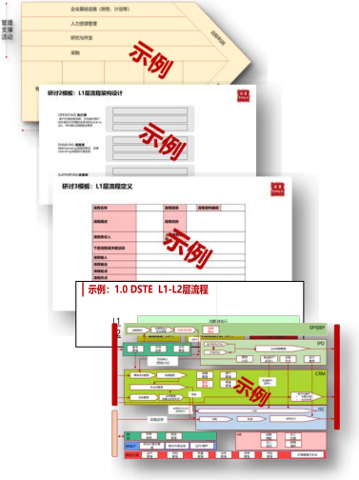
日程安排
示例

关键输出物展示

DAY1 (9:00-21 :00)

第一模块 重新认识流程
1 . 为什么需要流程？
2. 流程定义
3. 流程定义的1 2个要素
4. 样例： 华为客户接待流程
5. 什么是优秀的流程？
6. 流程分层管理
第二模块 华为流程建设历程
第三模块 流程架构规划与设计
1 . 流程架构定义
2. 流程架构的分层分级管理
3. 流程架构的作用
4. 示例： 标杆企业流程架构
5. 流程架构设计原则
6. 流程架构设计步骤
案例1：H公司市场老版本物料处理流程优化的案例
案例2：H公司流程架构示例
实战模拟1： 本企业价值链模型
实战模拟2： 本企业L1 层流程架构
实战模拟3： 本企业L1 层流程定义
实战模拟4： 本企业L2层流程

DAY2 (9:00-1 7:00)
第四模块 基于流程的组织设计
1 . 组织形态不同， 战斗力不同
2. 探究组织的起源
3. 流程型组织定义
4. 流程型组织的优势
5. 流程型组织带来的好处
6. 华为流程型组织示例
7. 流程型组织建设四步法
第五模块 流程绩效指标设计
1 . 流程绩效指标规划
2. 流程绩效指标设计
3. 流程绩效分析与改进
第六模块 流程责任体系与变革管理组织
1 . 流程管理
2. 流程责任体系
3. 流程集成
实战模拟5： “组织设计”等于 “组织架构设计”？
实战模拟6： 与流程相关的责任分解

陪伴企业家成长 为组织赋能
注： 研讨议题供参考， 实际以现场交付为准； 导师会根据参训企业情况及需求调整研讨议题

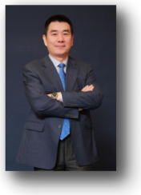
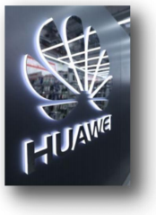
导师介绍

郭建新 华为公司前全球运营中心部长 、华为首批 “蓝血十杰”

• 2000年加入华为公司， 历任规划控制部副部长 、 ISC变革项目经理 、海外ERP实施变革项目经理 、 IFS PO打通项目IT执行主管， 全球运营中心部长， 质量与流程人力资源部部长； 华为公司首批 “蓝血十杰”；
• 在加入华为公司之前就以IBM中国公司项目经理的身份参与华为变革项目， 亲历华为流程变革建设的全过 程；
• 退休后， 华为公司返聘为咨询业务顾问， 服务指导华为客户的流程信息化变革与数字化转型。

马福 华为公司原公司变革项目管理办公室主任/流程领域高级专家
• 在华为IPD 、CRM、人力资源 、大质量等主要公司级变革中均承担关键岗位， 并历任公司多个领域人力资源管理者 岗位， 是华为主要变革实施及变革治理过程的见证者 、参与者及设计者。

陪伴企业家成长 为组织赋能

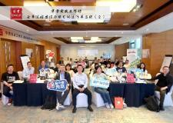
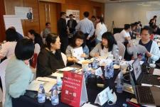
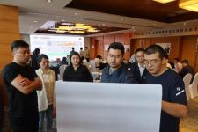
学员心声

某上市风能风电龙头企业 高管带队 1 3人团队
通过2天1 晚的学习， 深刻感受到企业内部流程复杂， 内耗比较大， 例如出差 、客户用餐等流程审批复杂， 反而起到反作用， 此课程学习 拉通了内部管理层的认知， 深刻理解了复杂业务形态下需要优化流程架构， 并在内部达成共识， 深度卷入业务部门参与流程建设 。下一 步将组织集团及各业务单元对流程框架进行充分讨论并达成共识， 优化流程架构， 简化当前流程， 真正做到以客户为中心， 并加强培训， 塑造流程文化。

某高端母婴高新技术企业 CEO带队 7人团队
2天1 晚的学习， 主要有三点收获： 第一， 改变了原有认知， 重新认识了流程， 深刻理解什么是端到端的流程， 找到了目前公司流程建设 方面存在的差距； 第二， 收获了诊断流程问题和梳理流程架构的工具， 下一步可以应用工具开展实践； 第三， 找到了流程落地的抓手， 下一步将组织各业务单元对流程框架进行讨论， 梳理公司L1 -L3流程， 并根据业务痛点优先开启某领域流程建设。

某大型互联网技术有限公司 创始人带队 5人团队
这次学习， 让我印象最深刻的就是流程与业务的关系， 流程的本质是业务， 过往企业内部流程都是后台部门自己梳理的， 缺少与业务部 门的互动， 导致流程并未真正使用起来， 我们目前存在的差距是对公司价值链理解不准确， 未对流程架构进行梳理， 下一步将组织业务 部门厘清公司价值流， 梳理流程架构， 并对其中一个L1 进行向下拆解。

陪伴企业家成长 为组织赋能

报名须知

【适用对象】

◆ 报名形式： 企业以团队形式报名
• 学员构成： 企业创始人及联合创始人 、总裁/总经理 、业务 负责人 、人力资源负责人 、PMO负责人 、流程管理负责人
• 为保证学习落地效果， 流程架构的讨论需要企业一把手的 参与
◆ 学习人数： 每家企业5人， 每期5-6家企业
◆ 企业要求：
• 企业年营收规模不低于5亿元， 创立时间不少于3年， 且具备成熟的业务模式
• 营收和人员规模倍速增长的高速扩张企业
• 计划或正处于流程变革中的企业
• 非资源依赖型或投资型企业

【学习费用】

◆ 开课时间： 2024年6月28日-29日
◆ 开课地点： 北京/上海/深圳
◆ 课程费用： 5万元/企业（包括证书 、讲义 、 茶歇费
用）， 食宿 、交通费用学员自理）
◆ 报名截止日期： 开课前一周

陪伴企业家成长 为组织赋能

【2024年-实战工作坊排期表】

主题 | 时长 | 1月 | 2月 | 3月 | 4月 | 5月 | 6月 | 7月 | 8月 | 9月 | 1 0月 | 11月 | 1 2月
战略洞察-实战工作坊 | 2天1 晚 |  |  |  |  |  | 1 4-1 5
年度经营计划-实战工作坊 | 2天1 晚 | 5-6 |  |  | 1 9-20
战略解码-实战工作坊 | 2天1 晚 |  |  |  |  |  |  |  | 9-1 0
全面预算-实战工作坊 | 2天1 晚 |  |  |  |  |  |  |  |  |  | 1 1 -1 2
人才规划与获取-实战工作坊 | 2天1 晚 |  |  | 1 -2
后备干部-实战工作坊 | 2天1 晚 |  |  |  | 26-27 |  |  |  | 1 6-1 7
在岗干部-实战工作坊 | 2天1 晚 |  |  |  |  | 1 0-1 1 |  |  |  | 1 3-1 4
绩效管理-实战工作坊 | 2天1 晚 |  |  |  |  | 24-25 |  |  |  | 20-21
薪酬管理-实战工作坊 | 2天1 晚 |  |  |  |  |  | 1 4-1 5 |  |  |  | 1 8-1 9
作战体系-实战工作坊 | 2天1 晚 |  |  | 1 5-1 6 |  |  |  | 26-27 |  |  |  | 22-23
作战能力-实战工作坊 | 2天1 晚 |  |  |  | 1 2-1 3 |  |  |  | 23-24 |  |  |  | 1 3-1 4
业务流程-实战工作坊 | 2天1 晚 |  |  |  |  |  | 28-29 |  |  |  |  |  | 6-7
集成产品管理-实战工作坊 | 2天1 晚 |  |  | 29-30 |  |  |  |  |  |  |  | 1 5-1 6
端到端成本领先-实战工作坊 | 2天1 晚 |  |  |  |  |  |  | 1 2-1 3
数字化供应链与采购-实战工作坊 | 2天1 晚 |  |  |  |  | 5.31 -6.1 |  |  |  |  | 25-26
陪伴企业家成长 为组织赋能

关于华营
华营聚焦成长型企业的管理挑战， 以 “陪伴企业家成长， 为组织赋能”为使命， 深度理解总结华为管理背后的管理逻辑及变革管理经验， 为中
国企业提供适配的管理改进解决方案 。1 1 年来专注为企业提供私教坊 、卓越企业家精修班 、卓越组织实训班 、领导力工作坊 、公开课 、实战工作
坊 、过程咨询等系列产品及服务， 现已服务超过4000家企业， 全国超过30000人在华营平台学习华为管理 。华营坚定初心， 以 “陪伴企业家成长、
为组织赋能”为使命， 致力成为中国企业可依赖的长期成长伙伴。

企业学习地图 | 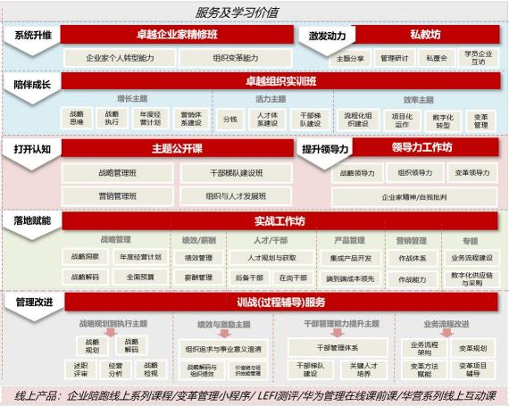  陪伴企业家成长 为组织赋能 | 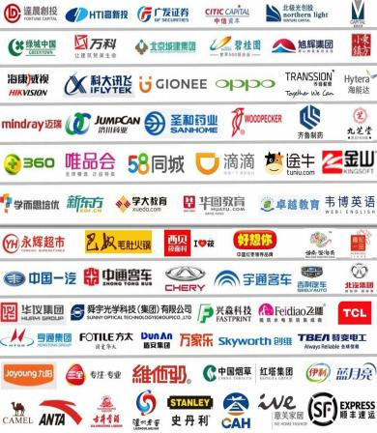  部分学员企业

陪伴企业家成长
为组织赋能
THANKS ！

